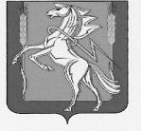
МУНИЦИПАЛЬНОЕ УЧРЕЖДЕНИЕ «КОМПЛЕКСНЫЙ ЦЕНТР СОЦИАЛЬНОГО ОБСЛУЖИВАНИЯ НАСЕЛЕНИЯ» СОСНОВСКОГО МУНИЦИПАЛЬНОГО РАЙОНА ЧЕЛЯБИНСКОЙ ОБЛАСТИ

Памятка для получателей социальных услуг
ОСТОРОЖНО!!! «ЛЖЕ-СОТРУДНИКИ»
Мошенничество под видом работников государственных и благотворительных организаций чаще всего связано с проникновением в жилые помещения. Как правило, такие преступления совершаются в одиночку либо вдвоем.
Мошенники приходят в квартиры и частные дома под предлогом:
* оформление документов для пособий или социальных выплат;
* льготных проездных билетов;
* приобретения дешевых продуктов, праздничных наборов;
* предоставления ветеранам Великой Отечественной войны путевок в санатории.
Они забирают у пенсионеров деньги, после чего исчезают. Причем мошенники активизируются в преддверии различных праздников, чтобы их рассказы выглядели более правдоподобными.
Остерегайтесь мнимых работников социальных служб, Пенсионного фонда и ЖКХ!!!
Под видом соцработника аферисты проникают в квартиры пенсионеров и обворовывают их. Предлагают денежную социальную помощь. Рассказывают о якобы грядущей денежной реформе и предлагают быстрый обмен денег в ближайшем отделении Сбербанка.
Поэтому, не забывайте внимательно читать служебное удостоверение, которое должно иметь номер, печать, фотографию сотрудника, его фамилию, имя, отчество и должность.
Чтобы не стать жертвами мошенников и воров:
* Не открывайте дверь незнакомым лицам;
* Не вступайте с ними в переговоры;
* Не отдавайте документы незнакомым людям;
* Не позволяйте делать фото - или видеосъемку документов;
* Не принимайте и не приобретайте у них товары, лекарства, продукты или что-либо подобное.
Будьте бдительными и осторожными, не пускайте на порог «незваных гостей» и обо всех подозрительных фактах сообщайте в правоохранительные органы по телефону 02.

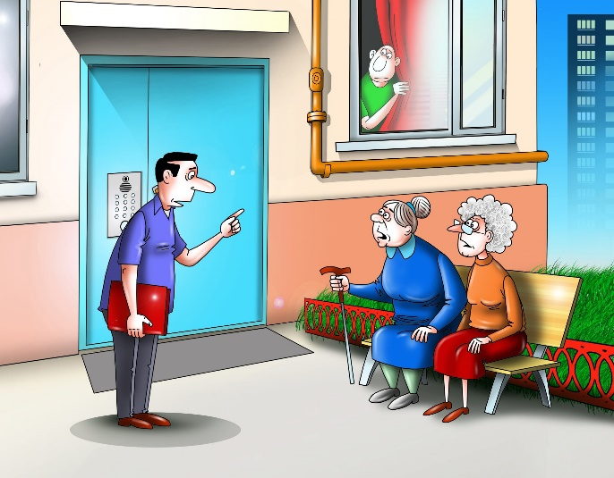

Отделения социального обслуживания на дому
Заведующие отделениями социального обслуживания на дому №1, № 2
Семенюк Ксения Сергеевна, Худякова Ольга Владимировна
Наш адрес: Челябинская область, Сосновский район,
с. Долгодеревенское, ул. Северная, д. 14, тел.: 8 (35144) 5-22-53; 8-904-801-09-38
Часы работы:
Понедельник – Четверг с 8-45 до 17-00, Пятница с 8-45 до 16-00
Обед: с 13-00 до 13-51
Официальный сайт: kcso16.eps74.ru
Электронная почта: mukcson_sosnovka@mail.ru

